 LIGHT

"Pandora Light" yra komforto, stebėjimo ir apsaugos sistemos sprendimų paketas. Tai pigiausias sprendimas, kai reikalingas beraktis automobilio užvedimas. Sistema yra sukomplektuota su informatyviu dvipusio ryšio pulteliu. Šis pultelis skirtas sistemai valdyti, užvesti variklį, stebėti automobilio būseną iki 2500m atstumu. Sistema turi aukšto lygio ‘’Pandora” šiuolaikinėmis technologijomis paremtus saugumo ir nuotolinio užvedimo sprendimus.
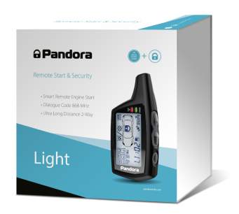  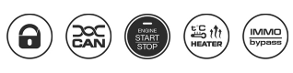 | - Unikalus beraktis automobilio užvedimas;  - Beraktis gamyklinio imobilizatoriaus apėjimas;  - Neįmanomas elektroninis įsilaužimas - dialoginis algoritmas su individualiu šifravimu kiekvienai sistemai atskirai;;  - Integruoti skaitmeninis interfeisas CAN;  - Integruoti smūgio, posvyrio, judėjimo jutikliai  - Originalaus šildytuvo paleidimas;

Sistemos komplektaciją sudaro

Pagrindinis blokas Dvipusio ryšio Atsarginis pultelis Temperatūros Jungiamieji v pultelis daviklis laidai

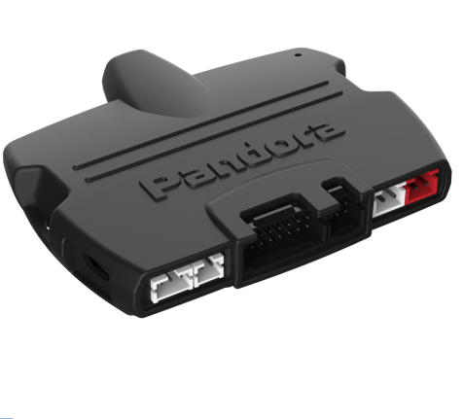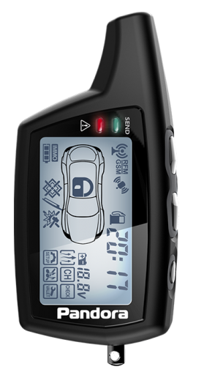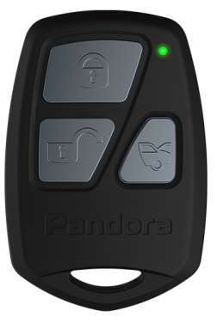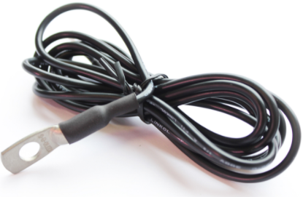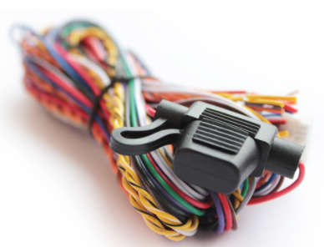

Automobilio užvedimas.

Tai unikalus Pandore Bypass, Pandora CLONE technologijomis paremtas beraktis automobilio užvedimas, kai gamyklinis imobilizatorius apeinamas nepaliekant rakto automobilyje. Tai individualūs sprendimai pagal automobilio markę, modelį, pagaminimo metus.

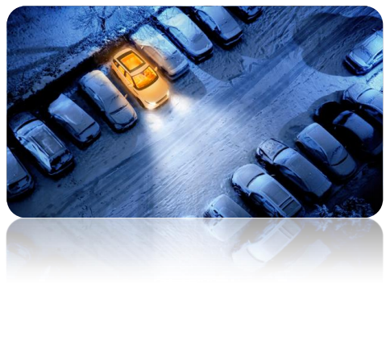
Lanksti ir paprasta variklio automatinio užvedimo sistema:

- Naudojant naujo dizaino dvipusio ryšio pultelį;
- Automatinis užvedimas nukritus akumuliatoriaus įtampai;
- Automatinis užvedimas pagal nustatytą temperatūrą;
- Automatinis užvedimas pagal nustatytą datą ir laiką;
- Apsauga nuo variklio perkaitimo;
- Automobilio originalaus šildytuvo paleidimas;


Automobilio apsauga.

"Pandora Light" tai taip pat ir apsaugos sistema su dvipusio ryšiu pulteliu dirbantis 868MHz dažniu, integruotu imobilizatoriumi, savininko identifikavimo kortele. Kodo šifravimas kiekvienai sistemai atskirai. Saugo automobilio perimetrą - durys, kapotas, bagažinės, variklio dangtis. Smūginis, judėjimo, posvyrio jutikliai, kurių jautrumas lengvai reguliuojamas pavyzdžiui išmaniąja aplikacija.

S

Sistema turi visas reikiamas būtinas apsaugos funkcijas:

- Prisijungimas prie CAN linijos - minimali integracija, saugumo lygis aukštas;
- Neįmanomas elektroninis įsilaužimas - dialoginis algoritmas su individualiu šifravimu;
- Avarinis atjungimas PIN kodu, kurį žino tik savininkas (kortelė su paslėtu PIN kodu);
Kas dar yra labai svarbu apie Pandora Ligh ?

- Dvipusio ryšio antena yra integruota bloke, o ryšys su dvipusio ryšio pulteliu gali būti iki 2500 metrų
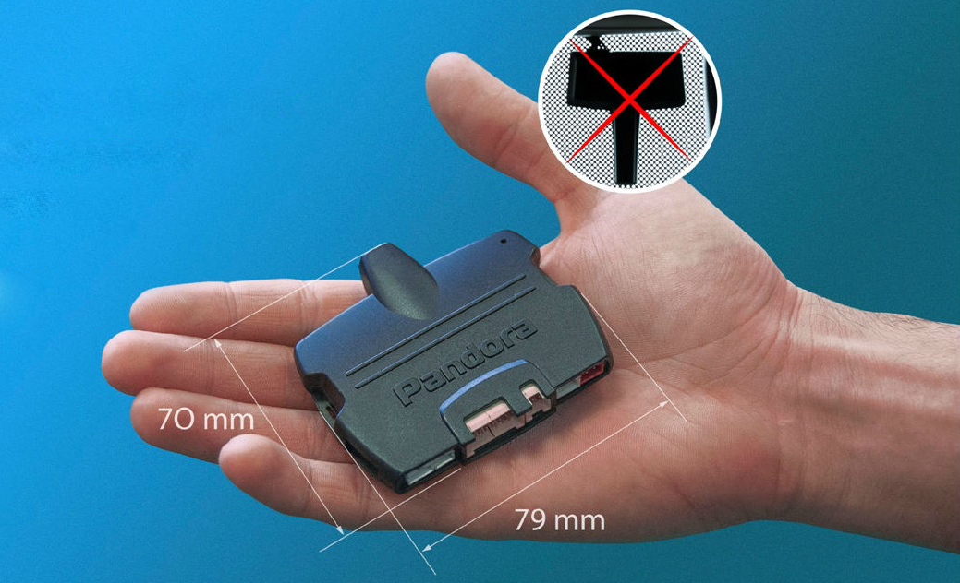

- Srovės naudojimas yra labai mažas.
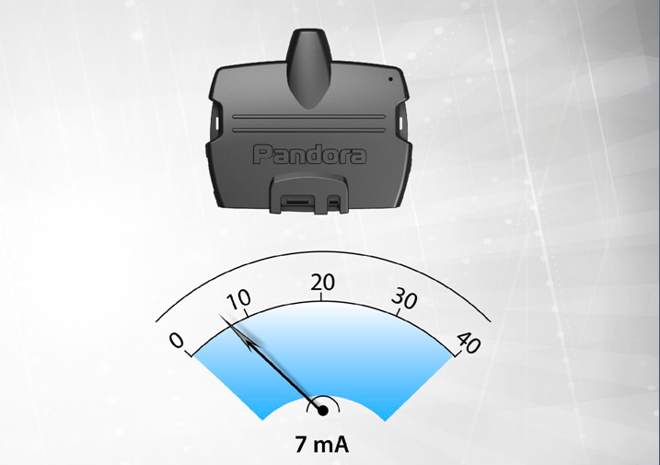

Kainos

Paveiksliukas | Aprašmas | Kaina su montavimo darbais ir su visais mokesčiais
 | - Unikalus beraktis automobilio užvedimas;  - Beraktis gamyklinio imobilizatoriaus apėjimas;  - Neįmanomas elektroninis įsilaužimas - dialoginis algoritmas su individualiu šifravimu kiekvienai sistemai atskirai;;  - Integruoti skaitmeninis interfeisas CAN;  - Integruoti smūgio, posvyrio, judėjimo jutikliai  - Originalaus šildytuvo paleidimas; | 580 EUR

